Aktywność ekonomiczna ludności w województwie świętokrzyskim w 3 kwartale 2024 r. (dane wstępne)
Ludność aktywna zawodowo w trzecim kwartale 2024 r. stanowiła 55,4% ludności w wieku 15-89 lat. W porównaniu z trzecim kwartałem 2023 r. wskaźnik ten zmniejszył się o 0,1 p.proc. Obniżył się również wskaźnik zatrudnienia (o 0,9 p.proc.). Wzrosła natomiast stopa bezrobocia (o 1,3 p.proc.). Mniej niż przed rokiem było biernych zawodowo – o 0,7%.
55,4%
Współczynnik aktywności zawodowej osób w wieku 15-89 lat

Tabl. 1. Podstawowe wyniki BAEL
Wyszczególnienie | 3 kwartał 2023 | 2 kwartał 2024 | 3 kwartał 2024
Aktywni zawodowo w tys. | 525 | 512 | 521
pracujący | 511 | 497 | 500
bezrobotni | 14 | 16 | 21
Bierni zawodowo w tys. | 422 | 429 | 419
Współczynnik aktywności zawodowej w % | 55,5 | 54,4 | 55,4
Wskaźnik zatrudnienia w % | 54,0 | 52,8 | 53,1
Stopa bezrobocia w % | 2,7 | 3,1 | 4,0

Aktywni zawodowo
W 3 kwartale 2024 r. liczba aktywnych zawodowo w województwie świętokrzyskim ukształtowała się na poziomie 521 tys. osób (o 0,8% mniej niż przed rokiem). Większość z nich (54,1%) stanowili mężczyźni. Spadek liczby aktywnych zawodowo to efekt ich ubytku w grupie kobiet (o 1,2%), podczas gdy wśród mężczyzn pozostała na poziomie z roku poprzedniego.
Spadek liczby aktywnych zawodowo wystąpił na wsi (o 2,1%), natomiast w miastach odnotowano wzrost o 0,9%. Udział mieszkańców obszarów wiejskich w liczbie aktywnych zawodowo wyniósł 54,9%.
Współczynnik aktywności zawodowej ukształtował się na poziomie o 0,1 p.proc. niższym niż rok wcześniej i wyniósł 55,4%. W podziale według płci zdecydowanie wyższą jego wartość nadal notowano wśród mężczyzn (62,1% wobec 49,2% u kobiet). Wyższy poziom odnotowano na wsi (55,9%). W miastach wskaźnik aktywności zawodowej wyniósł 54,8%. Większa wartość wskaźnika na wsi to efekt wysokiej aktywności ludności związanej z gospodarstwem rolnym. Współczynnik aktywności zawodowej w tej grupie wyniósł 76,4%, podczas gdy wśród mieszkańców wsi niezwiązanych z gospodarstwem rolnym – 47,8%.
Zdecydowanie wyższy współczynnik aktywności zawodowej odnotowano wśród mężczyzn
Kierunek zmian współczynnika aktywności zawodowej różnicował wiek. Największy spadek tego wskaźnika wystąpił wśród osób w wieku 25-34 lata (o 2,2 p.proc. do 78,1%). Mniejszy niż przed rokiem był także w grupie 45-54 lata (o 1,3 p.proc. do 87,9%) oraz 55-89 lat (o 0,8 p.proc. do 26,4%). Wzrost współczynnika aktywności zawodowej odnotowano natomiast wśród osób w wieku 35-44 lata (o 4,3 p.proc. do 93,5%) i 15-24 lata (o 3,6 p.proc. do 33,0%).
Duże różnice aktywności ekonomicznej utrzymały się w zależności od wykształcenia badanych. Zdecydowanie najwyższy poziom współczynnika aktywności ekonomicznej ludności notowany był w dalszym ciągu w grupie osób z wykształceniem wyższym (78,3%), natomiast najniższy wśród posiadających wykształcenie gimnazjalne, podstawowe, niepełne podstawowe lub bez wykształcenia szkolnego (14,9%). Spadek współczynnika aktywności zawodowej wystąpił wśród osób z wykształceniem wyższym (o 4,1 p.proc.) i zasadniczym zawodowym (o 1,6 p.proc.). W pozostałych grupach odnotowano wzrost, w tym największy wśród osób z wykształceniem średnim ogólnokształcącym (o 2,9 p.proc.) oraz policealnym i średnim zawodowym (o 1,9 p.proc).
Pracujący
Liczba pracujących zmniejszyła się w skali roku, przy czym jej spadek wystąpił tylko na wsi, podczas gdy w miastach była większa niż przed rokiem
Liczba pracujących w 3 kwartale 2024 r. ukształtowała się na poziomie 500 tys. i zmniejszyła się w skali roku o 2,2%. Spadek liczby pracujących wystąpił zarówno wśród mężczyzn (o 1,1%), jak i w grupie kobiet, w której zmniejszyła się o 3,0%. Liczba pracujących na wsi zmalała o 4,2%, natomiast w miastach wzrosła o 0,9%.
Zwiększyło się obciążenie pracujących osobami niepracującymi. W 3 kwartale 2024 r. na 1000 pracujących przypadało 880 bezrobotnych i biernych zawodowo.
Wskaźnik zatrudnienia będący miernikiem zaangażowania ludności w procesie pracy zmniejszył się w skali roku o 0,9 p.proc. i wyniósł 53,1%. Podobnie jak w przypadku współczynnika aktywności ekonomicznej, także wskaźnik zatrudnienia różnicowała płeć. Zdecydowanie wyższy był wśród mężczyzn, spośród których pracowało 60,1%. Kobiety rzadziej podejmowały pracę (46,9% z nich to osoby pracujące). Wśród mężczyzn wskaźnik zatrudnienia obniżył się o 0,3 p.proc., a wśród kobiet o 1,2 p.proc.
Na obszarach wiejskich wskaźnik zatrudnienia obniżył się na przestrzeni roku o 2,0 p.proc., podczas gdy w miastach zwiększył się o 0,7 p.proc. W konsekwencji niezależnie od miejsca zamieszkania wyniósł 53,1%.
Spadek wskaźnika zatrudnienia wystąpił tylko na wsi, co było wynikiem jego niższej wartości w grupie ludności wiejskiej niezwiązanej z gospodarstwem rolnym. Wśród ludności związanej z gospodarstwem rolnym wskaźnik zatrudnienia był znacznie wyższy niż rok wcześniej
Na wsi znacznie większy wskaźnik dotyczył ludności wiejskiej związanej z gospodarstwem rolnym, przy czym w skali roku zwiększył się o 7,8 p.proc. do 74,3%. Odmiennie kształtował się on w grupie ludności niezwiązanej z gospodarstwem rolnym, w której w tym okresie zmniejszył się o 4,3 p.proc. (do 44,5%).
Spadek wskaźnika zatrudnienia wystąpił wśród osób w wieku 25-34 lata (o 3,0 p.proc.), 45-54 lata (o 1,9 p.proc.), a także 55-89 lat (o 0,8 p.proc.). Wzrost odnotowano wśród osób w wieku 35-44 lata (o 3,5 p.proc.) i 15-24 lata (o 1,8%).
Poziom wskaźnika zatrudnienia znacznie różnicował również poziom wykształcenia. Jego zdecydowanie najwyższa wartość wystąpiła wśród pracowników, którzy ukończyli szkołę wyższą (75,7%). Najniższą notowano wśród osób z wykształceniem gimnazjalnym, podstawowym, niepełnym podstawowym lub bez wykształcenia szkolnego (13,6%). Spadek wskaźnika zatrudnienia wystąpił wśród osób z wykształceniem wyższym (o 4,9 p.proc.) oraz zasadniczym zawodowym (o 1,6 p.proc.). Najwyższy wzrost odnotowano natomiast wśród posiadających wykształcenie średnie ogólnokształcące (o 2,7 p.proc.).
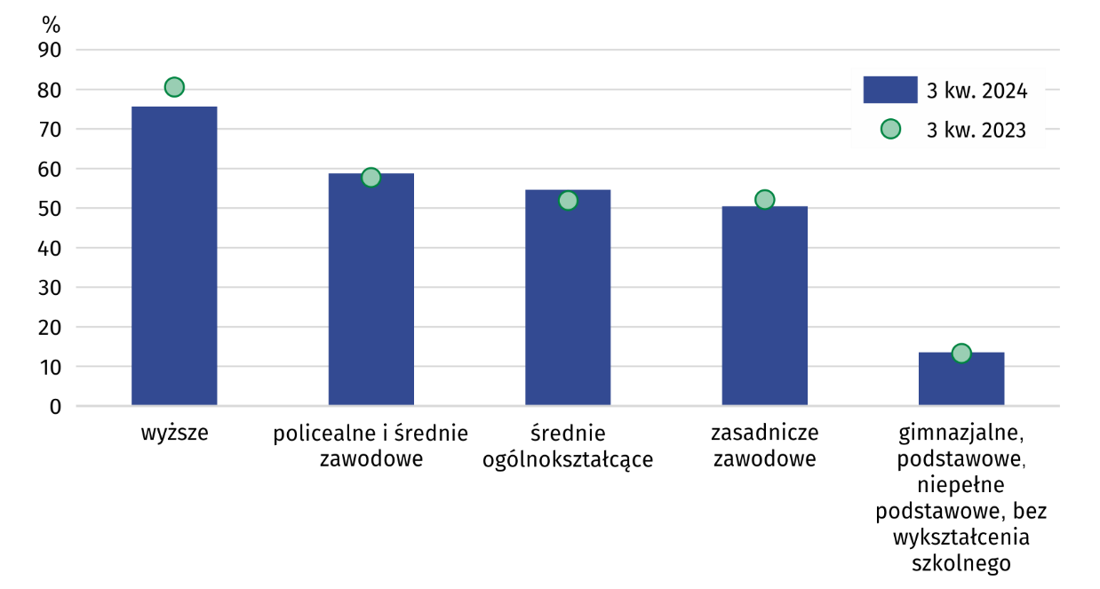
Wykres 1. Wskaźnik zatrudnienia według wykształcenia
W 3 kwartale 2024 r. w sektorze prywatnym w województwie świętokrzyskim pracowało 373 tys. osób, tj. 74,6% ogółu pracujących. Wśród nich dominowali mężczyźni, a ich udział wzrósł w porównaniu z rokiem poprzednim (o 2,8 p.proc. do 62,5%). W sektorze publicznym wśród 127 tys. pracujących przeważały natomiast kobiety, a ich udział zwiększył się do 68,7% (o 4,5 p.proc.). Spadek liczby pracowników w stosunku do analogicznego okresu roku poprzedniego odnotowano jedynie w sektorze prywatnym (o 4,4%), natomiast w publicznym była ona wyższa o 5,8%.
Mężczyźni przeważali w grupie zatrudnionych w sektorze prywatnym oraz wśród pracodawców i pracujących na własny rachunek. Wśród zatrudnionych w sektorze publicznym było natomiast więcej kobiet
Zatrudnieni stanowili 77,0% ogółu pracujących, a pracodawcy i pracujący na własny rachunek – 22,4%. Mężczyźni przeważali zarówno w grupie zatrudnionych, jak i wśród pracodawców i pracujących na własny rachunek, stanowiąc odpowiednio 51,9% i 63,7%. O ich przewadze wśród zatrudnionych zdecydował sektor prywatny, w którym stanowili 62,0% ogółu.
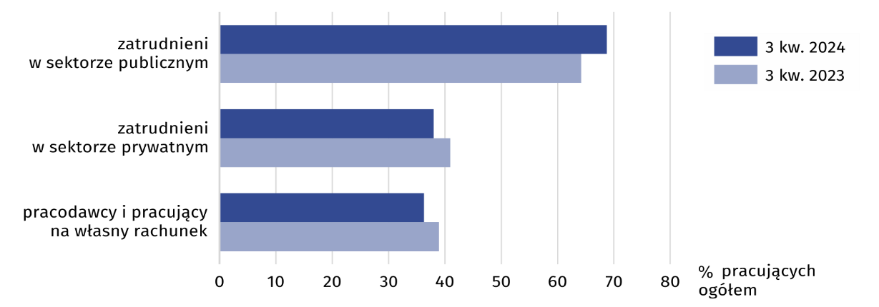
Wykres 2. Pracujące kobiety według statusu zatrudnienia i sektorów własności
Liczba zatrudnionych zmniejszyła się w skali roku o 2,8%, przy czym większy spadek odnotowano wśród kobiet (o 2,6%). W grupie mężczyzn ich liczba zmniejszyła się o 2,4%. Zmalała także liczba pracodawców i pracujących na własny rachunek (o 1,8%). W przekroju płci spadek w grupie pracodawców i pracujących na własny rachunek wystąpił jedynie wśród kobiet (o 6,8%). Liczba mężczyzn pracujących w tym charakterze zwiększyła się o 4,3%.
Osoby zatrudnione na czas nieokreślony stanowiły 84,9% ogółu. Ich wyższy odsetek wystąpił w sektorze publicznym, w którym wyniósł 92,1%. W sektorze prywatnym zatrudnieni na czas nieokreślony stanowili 81,4%.
Wyższym udziałem zatrudnionych na czas nieokreślony charakteryzowali się mężczyźni (86,0%, wobec 83,8% w grupie kobiet). W miastach zatrudnieni na czas nieokreślony stanowili 86,1% pracujących, a na wsi – 83,8%.
Najliczniejszą grupę zawodową w województwie świętokrzyskim stanowili specjaliści. Pomimo że ich liczba na przestrzeni roku nie uległa zmianie, to ich udział wzrósł z 17,3% do 17,6%. Znaczny odsetek pracujących stanowili także m.in. robotnicy przemysłowi i rzemieślnicy oraz pracownicy usług i sprzedawcy. Udział robotników przemysłowych i rzemieślników zmniejszył się w skali roku z 17,5% do 15,4%, natomiast pracowników usług i sprzedawców z 15,3% do 15,0%.
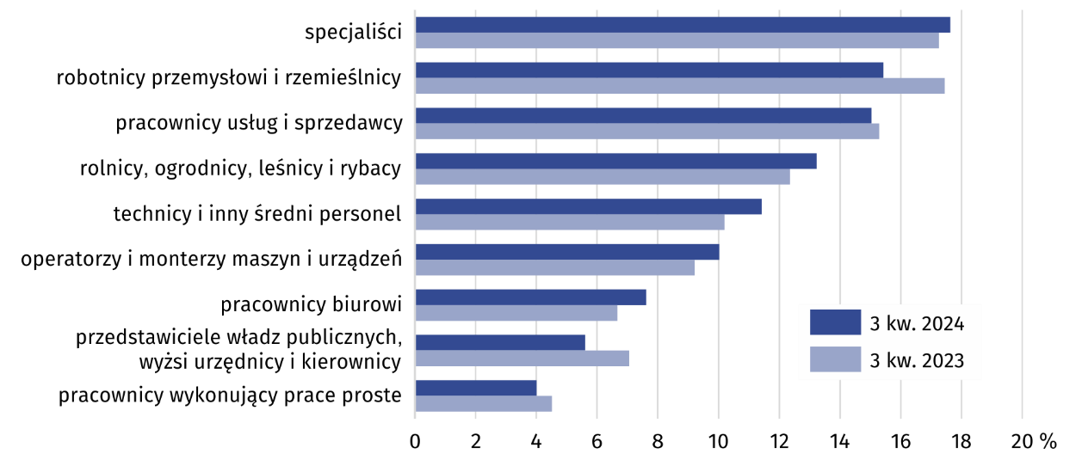
Wykres 3. Pracujący według grup zawodowych
Mężczyźni dominowali m.in. wśród: robotników przemysłowych i rzemieślników (90,9%), operatorów i monterów maszyn i urządzeń (88,0%), a także przedstawicieli władz publicznych, wyższych urzędników i kierowników (67,9%). Kobiety przeważały natomiast m.in. wśród: specjalistów (70,8%), pracowników usług i sprzedawców (68,4%) oraz pracowników biurowych (57,9%).
Zwiększył się udział pracujących, którzy w badanym tygodniu przepracowali 40 godzin i więcej. Stanowili oni 79,0% ogółu (przed rokiem – 77,5%). W dalszym ciągu kobiety pracowały w krótszym wymiarze czasu. W grupie mężczyzn odsetek pracujących przynajmniej 40 godz. tygodniowo wyniósł 86,4%, a wśród kobiet – 70,8%. Mieszkańcy miast pracowali krócej. Odsetek pracujących 40 godzin i więcej wyniósł wśród nich 74,7%, podczas gdy na wsi 82,4%.
Bezrobotni
Odnotowano znaczny wzrost liczby bezrobotnych
Liczba bezrobotnych (w wieku 15-74 lata) w 3 kwartale 2024 r. wyniosła 21 tys., tj. o 50% więcej niż przed rokiem. Do oceny natężenia bezrobocia służy stopa bezrobocia wyrażająca udział bezrobotnych wśród aktywnych zawodowo w wieku 15-89 lat. W 3 kwartale 2024 r. ukształtowała się na poziomie 4,0% (wobec 2,7% rok wcześniej).
Przeciętny czas poszukiwania pracy był o 0,5 miesiąca dłuższy niż rok wcześniej i wyniósł 8,2 miesiąca.
Bierni zawodowo
Spadek liczby biernych zawodowo odnotowano wśród mężczyzn, natomiast nie zmieniła się liczba biernych zawodowo kobiet
W 3 kwartale 2024 r. zbiorowość biernych zawodowo liczyła 419 tys. osób, tj. 44,6% ogółu ludności w wieku 15-89 lat. Wśród nich dominowały kobiety, które stanowiły 58,9% ogółu, a także mieszkańcy wsi – 53,9%. W skali roku liczba biernych zawodowo zmniejszyła się o 0,7%, przy czym spadek wystąpił wśród mężczyzn (o 1,7%), podczas gdy w grupie kobiet nie uległa ona zmianie. Liczba biernych zawodowo zmalała tylko w miastach (o 2,5%), natomiast na wsi wzrosła (o 1,3%).
Zdecydowanie najliczniejszą grupę biernych zawodowo tworzyły osoby w wieku 55-89 lat. W ciągu roku ich liczba zwiększyła się o 1,8% i stanowiła 68,8% ogółu. Znacznie mniejszą niż przed rokiem liczbę biernych zawodowo odnotowano wśród mających 35-44 lata (o 44,4%). Wysoki wzrost wystąpił natomiast wśród osób w wieku 45-54 lata (o 17,6%) i 25-34 lata (o 7,7%).
Znacznie zwiększyła się liczba biernych zawodowo z wykształceniem wyższym
Liczną grupę biernych zawodowo (31,2%) tworzyły osoby z wykształceniem gimnazjalnym, podstawowym, niepełnym podstawowym lub bez wykształcenia. Ich liczba na przestrzeni roku zmniejszyła się o 3,7%. Większy spadek liczby biernych w skali roku wystąpił wśród osób z wykształceniem średnim ogólnokształcącym (o 8,5%) oraz policealnym i średnim zawodowym (o 5,2%). Zdecydowanie największy wzrost liczby biernych zawodowo odnotowano wśród osób z wykształceniem wyższym (o 27,5%).
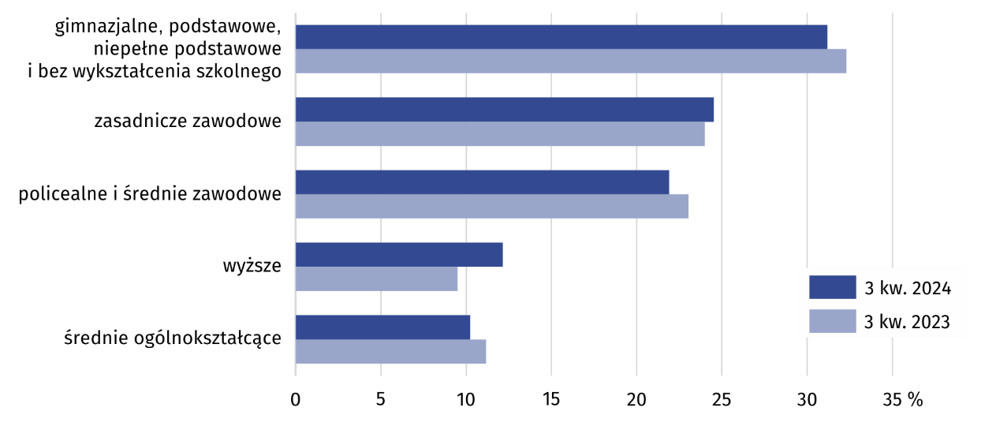
Wykres 4. Bierni zawodowo według wykształcenia
Najważniejszym powodem braku aktywności zawodowej (przyczyny bierności określane są dla populacji biernych zawodowo w wieku 15-74 lata) było pobieranie świadczeń emerytalnych, na co wskazywało 52,7% biernych zawodowo. Odsetek ten wzrósł w skali roku o 1,1 p.proc. Zwiększył się także udział osób, które jako przyczynę bierności zawodowej podawały naukę i uzupełnianie kwalifikacji (o 0,9 p.proc. do 22,3%). W skali roku zmniejszył się natomiast odsetek osób, które nie poszukiwały pracy w związku z chorobą i niepełnosprawnością (z 10,6% do 9,4%).
Tabl. 2. Aktywność ekonomiczna ludności w wieku 15-89 lat w 3 kwartale 2024 r.
Wyszcze-gólnienie | Lud-ność | Aktywni zawodowo |  |  | Bierni zawo-dowo | Współ-czyn-nik aktyw-ności zawo-dowej | Wskaź-nik zatrud-nienia | Stopa bez-ro-bocia
Wyszcze-gólnienie | Lud-ność | ogó-łem | pracu-jący | bezro-botni
Wyszcze-gólnienie | w tys. |  |  |  |  | w %
Ogółem | 941 | 521 | 500 | 21 | 419 | 55,4 | 53,1 | 4,0
mężczyźni | 454 | 282 | 273 | . | 172 | 62,1 | 60,1 | .
kobiety | 486 | 239 | 228 | 12 | 247 | 49,2 | 46,9 | 5,0
miasta | 429 | 235 | 228 | . | 193 | 54,8 | 53,1 | .
wieś | 512 | 286 | 272 | 14 | 226 | 55,9 | 53,1 | 4,9
Z ogółem w wieku:
15–24 lata | 109 | 36 | 29 | . | 73 | 33,0 | 26,6 | .
25–34 | 128 | 100 | 96 | . | 28 | 78,1 | 75,0 | .
35–44 | 153 | 143 | 139 | . | 10 | 93,5 | 90,8 | .
45–54 | 157 | 138 | 134 | . | 20 | 87,9 | 85,4 | .
55-89 lat | 394 | 104 | 103 | . | 289 | 26,4 | 26,1 | .
Z ogółem według wykształcenia:
wyższe | 235 | 184 | 178 | . | 51 | 78,3 | 75,7 | .
policealne i średnie zawodowe | 238 | 146 | 140 | . | 92 | 61,3 | 58,8 | .
średnie ogólnokształ-cące | 97 | 55 | 53 | . | 43 | 56,7 | 54,6 | .
zasadnicze zawodowe/ branżowe | 216 | 113 | 109 | . | 103 | 52,3 | 50,5 | .
gimnazjalne, podstawowe, niepełne podstawowe i bez wykształcenia szkolnego | 154 | 23 | 21 | . | 131 | 14,9 | 13,6 | .

W przypadku cytowania danych Głównego Urzędu Statystycznego prosimy o zamieszczenie informacji: „Źródło danych GUS”, a w przypadku publikowania obliczeń dokonanych na danych opublikowanych przez GUS prosimy o zamieszczenie informacji: „Opracowanie własne na podstawie danych GUS”.
Opracowanie merytoryczne:  Urząd Statystyczny w Kielcach  p.o. Dyrektor Ewa Tomczyk  Tel: 41 249 96 02 | Rozpowszechnianie:  Informatorium Statystyczne  Tel: 41 249 96 23

 | www.kielce.stat.gov.pl |  | @Kielce_STAT |  | @UrzadStatystycznyKielce

Powiązane opracowania
Pracujący, bezrobotni i bierni zawodowo (wyniki wstępne BAEL)

Temat dostępny w bazach danych
Dziedzinowe Bazy Wiedzy - Rynek pracy
Strateg → Obszary tematyczne → Rynek pracy
Bank Danych Lokalnych → Rynek pracy

Ważniejsze pojęcia dostępne w słowniku
Aktywność ekonomiczna
Pracujący wg BAEL
Bezrobotni według BAEL

